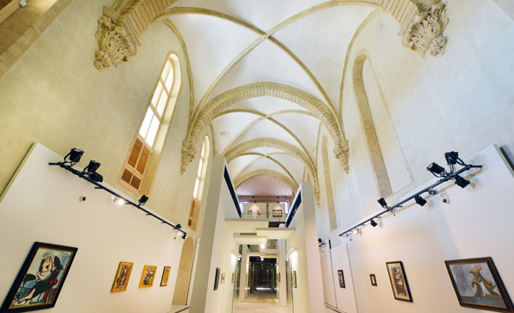
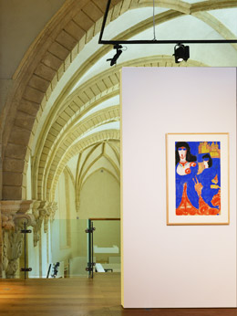

Musée GRANET
Chapelle des penitents blancs
Dépôt de la fondation
Jean et Suzanne PLANQUE

Le fonds d’art moderne et contemporain du musée s’est considérablement élargi avec le dépôt pour 15 ans de la collection Planque en 2010.

Le caractère spécifique de cette collection tient non seulement au fait qu’elle est composée de chefs-d’oeuvre d’artistes parmi les plus importants du XXe siècle (de Renoir à Picasso en passant par Van Gogh, Bonnard, Braque, Dufy, Klee, de Staëlou Dubuffet…) mais surtout qu’elle révèle une rare cohérence entre chaque pièce conservée. Elle est le fruit du regard enthousiaste de Jean Planque sur la peinture de son temps, d’un regard soucieux de comprendre ce qui constitue le secret d’un art qui se sera efforcé, pendant plusieurs décennies, de changer les habitudes de voir, de briser le bon goût établi par la tradition.

Le musée Granet - Communauté du Pays d'Aix présente l'essentiel de cette magnifique collection dans ses nouveaux espaces d'exposition de la chapelle des Pénitents blancs, joyau de l'architecture aixoise du XVIIe, entièrement restaurée.

Adresse : place Jean-Boyer (haut de la rue du maréchal-Joffre) à Aix-en-Provence

